TRABAJO PRACTICO N°5 “Estados de la materia”
ESPACIO: CS. FISICO-QUÍMICA.
DOCENTES: CABRERA, SILVINA, ARAYA, MONICA, IGNACIO SANTO, PARRAGA, RICARDO.
CURSO: 3° AÑO DIVISIÓN: Todas TURNO: Mañana y Tarde
Estados de la materia
La materia se presenta en tres estados o formas de agregación: sólido, líquido y gaseoso.
Dadas las condiciones existentes en la superficie terrestre, sólo algunas sustancias pueden hallarse de modo natural en los tres estados, tal es el caso del agua. Hay dos factores físicos en la naturaleza, que condicionan los estados de la materia, esos factores físicos son la presión y la temperatura.
Los sólidos

Tienen forma y volumen constantes. Se caracterizan por la rigidez y regularidad de sus estructuras. Esto se debe a que las partículas que los forman están unidas por unas fuerzas de atracción grandes de modo que ocupan posiciones casi fijas.
En el estado sólido las partículas solamente pueden moverse vibrando u oscilando alrededor de posiciones fijas, pero no pueden moverse trasladándose libremente a lo largo del sólido.
Las partículas en el estado sólido propiamente dicho, se disponen de forma ordenada, con una regularidad espacial geométrica, que da lugar a diversas estructuras cristalinas.
Al aumentar la temperatura aumenta la vibración de las partículas:

Los líquidos

No tienen forma fija pero sí volumen constante. La variabilidad de forma y el presentar unas propiedades muy específicas son características de los líquidos. En los líquidos las partículas están unidas por unas fuerzas de atracción menores que en los sólidos, por esta razón las partículas de un líquido pueden trasladarse con libertad. El número de partículas por unidad de volumen es muy alto, por ello son muy frecuentes las colisiones y fricciones entre ellas.
Así se explica que los líquidos no tengan forma fija y adopten la forma del recipiente que los contiene. También se explican propiedades como la fluidez o la viscosidad.
En los líquidos el movimiento es desordenado, pero existen asociaciones de varias partículas que, como si fueran una, se mueven al unísono. Al aumentar la temperatura aumenta la movilidad de las partículas (su energía).

Los gases

Los gases, igual que los líquidos, no tienen forma fija pero, a diferencia de éstos, su volumen tampoco es fijo. También son fluidos, como los líquidos. En ellos es muy característica la gran variación de volumen que experimentan al cambiar las condiciones de temperatura y presión.
En los gases, las fuerzas que mantienen unidas las partículas son muy pequeñas. En un gas el número de partículas por unidad de volumen es también muy pequeño.
Las partículas se mueven de forma desordenada, con choques entre ellas y con las paredes del recipiente que los contiene. Esto explica las propiedades de expansibilidad y compresibilidad que presentan los gases. Sus partículas se mueven libremente, de modo que ocupan todo el espacio disponible. La compresibilidad tiene un límite, si se reduce mucho el volumen en que se encuentra confinado un gas éste pasará a estado líquido.
Al aumentar la temperatura las partículas se mueven más deprisa y chocan con más energía contra las paredes del recipiente, por lo que aumenta la presión.

Cambios de estado

Cuando un cuerpo, por acción del calor o del frío pasa de un estado a otro, decimos que ha cambiado de estado. En el caso del agua: cuando hace calor, el hielo se derrite y si calentamos agua líquida vemos que se evapora. El resto de las sustancias también puede cambiar de estado si se modifican las condiciones de presión y temperatura en que se encuentran.
Si se calienta un sólido, llega un momento en que se transforma en líquido. Este proceso recibe el nombre de fusión. El punto de fusión es la temperatura que debe alcanzar una sustancia sólida para fundirse. Cada sustancia posee un punto de fusión característico. Por ejemplo, el punto de fusión del agua pura es 0 °C a la presión atmosférica normal.
Si calentamos un líquido, se transforma en gas. Este proceso recibe el nombre de vaporización. Cuando la vaporización tiene lugar en toda la masa de líquido, formándose burbujas de vapor en su interior, se denomina ebullición. También la temperatura de ebullición es característica de cada sustancia y se denomina punto de ebullición. El punto de ebullición del agua es 100 °C a la presión atmosférica normal.
Otros cambio de estado de la materia pueden ser:
Solidificación: Es el paso de un líquido a sólido por medio del enfriamiento; el proceso es exotérmico. El "punto de solidificación" o de congelación es la temperatura a la cual el líquido se solidifica y permanece constante durante el cambio, y coincide con el punto de fusión.
Condensación: Se denomina condensación al cambio de estado de la materia que se pasa de forma gaseosa a forma líquida. Es el proceso inverso a la vaporización.
Sublimación: Es el proceso que consiste en el cambio de estado de la materia sólida al estado gaseoso sin pasar por el estado líquido. Un ejemplo clásico de sustancia capaz de sublimarse es el hielo seco.
Sublimación inversa o Deposición: Es el paso directo del estado gaseoso al estado sólido, sin pasar por el estado líquido.
Video
Para una mejor interpretación de estos conceptos, podes ver el siguiente video en You Tube http://youtu.be/cux9sSjtsgw
Consignas

- Hacer un resumen en la carpeta del marco teórico dado, puntualizando los conceptos de Estados de la materia, estado sólido, estado líquido, estado gaseoso.
- Dibujar: un ejemplo de estado sólido, Otro de estado líquido, y otro de estado gaseoso
- Hacer un resumen en la carpeta del marco teórico dado, puntualizando los conceptos de Cambios de estado, Fusión, Vaporización, Solidificación, Condensación, Sublimación, Sublimación Inversa.
- Copiar el siguiente gráfico en la carpeta, completar la línea con el cambio de estado correspondiente, respetando el sentido de la flecha.
Ejemplo: El cambio del estado sólido al estado líquido se llama Fusión. Entonces escribo la palabra Fusión donde corresponde.

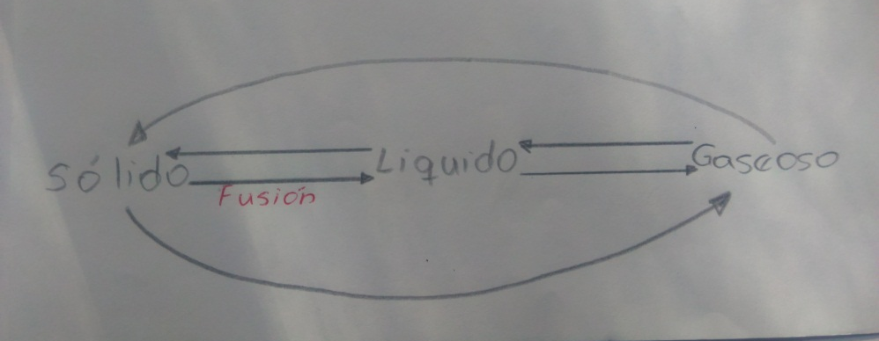

- Para investigar:
¿Qué es el Plasma? (en relación a los estados de la materia)

